数 据 仓 库 大 作 业

深度学习的研究与发展

作 者 姓 名： 林广和
学科、 专业： 计算机科学与技术
学 号： 21509174
指 导 教 师： 周 东 清
完 成 日 期： 2016年06月01日

大连理工大学
Dalian University of Technology

摘 要
针对以往浅层学习对特征表达能力不足和特征维度过多导致的维数灾难等现象，深度学习通过所特有的层次结构和其能够从低等级特征中提取高等级特征很好地解决了这些问题，并给人工智能带来了新的希望。首先介绍了深度学习的发展历程，并介绍了基于Restricted Boltzmann Machines(RBM)、Auto Encoder(AE) 和 Convolutional Neural Networks(CNN)的Deep Belief Networks(DBN)、Deep Boltzmann Machine(DBM)和Stacked Auto Encoders(SAE)等深度模型。其次，对近几年深度学习在语音识别、计算机视觉、自然语言处理以及信息检索等方面的应用的介绍，说明了深度学习结构在相比较于其他结构的优越性和在不同任务上更好的适应性。最后通过对现有的深度学习在在线学习能力、大数据上和深度结构模型的改进上的思考和总结，展望了今后深度学习的发展方向。

关键词:浅层学习；深度学习；层次结构；人工智能；机器学习

目 录
摘 要 II
1 绪论 5
1.1 RFID中间件技术研究的背景及意义 5
1.2 RFID中间件技术研究现状 5
1.2.1 RFID技术简介 5
1.2.2 RFID中间件的定义 5
1.2.3 RFID中间件的发展历程 6
1.2.4 国内外RFID中间件的研究现状及研究方向 7
2 基于 SOA 的安全 RFID 中间件构架 8
2.1 引言 8
2.2 RFID 中间件的构架标准 8
2.2.1 EPC global Architecture Framework 8
2.2.2 Ubiquitous ID Architecture 9
2.3 主流 RFID 中间件的构架 10
2.3.1 BEA weblogic 10
2.3.2 IBM WebSphere 12
2.3.3 存在的问题 13
2.4 基于 SOA 的安全 RFID 中间件构架 13
2.4.1 SOA 构架 13
2.4.2 基于 SOA 的安全 RFID 构架设计 13
2.4.3 边缘服务器 14
2.4.4 设备管理服务器 16
2.4.5 构架特点及优缺点分析 17
2.4.6 RFID 查询与订阅服务器 17
2.5 小结 19
3 RFID 中间件读写设备管理服务 20
3.1 引言 20
3.2 RFID 中间件的设备管理层 20
3.2.1 设备管理层概述 20
3.2.2 RFID 设备管理层的要求 21
3.2.3 Windows 的 PNP 设备管理机制 21
3.2.4 需要解决的问题 22
3.3 EPC global 框架下的 LLRP 22
3.3.1 LLRP 在 EPC global 中的角色 22
3.3.2 LLRP 的主要内容 23
3.3.3 LLRP 存在的问题 24
3.4 小结 25
4 结 论 26
参 考 文 献 27

从 2006 年开始，深度学习作为机器学习领域中
对模式（音频、图像、文本等）进行建模的一种方法
已经成为机器学习研究的一个新领域。深度学习旨
在使机器学习能够更加地接近其最初的目标——人
工智能[1]。
近年来，随着深度学习的出现，许多研究者致力
于深度学习原理和应用的研究，主要体现在各大会
议、高校研究组和企业应用上的热潮。会议包括：
2013年声学，语音和信号处理国际会议（International Conference on Acoustics，Speech，and Signal Processing，ICASSP）讨论关于语音识别和相关应用的
深度神经网络学习的新类型；2010，2011和 2012 年
神经信息处理系统（Neural Information Processing Systems，NIPS）讨论关于深度学习和无监督特征学习；
2011，2013 年机器学习国际会议（International Conference on Machine Learning ,ICML）讨论关于音频，语音和 视 觉 信 息 处 理 的 学 习 结 构， 表 示 和 最 优
化[2]。高校团队有：多伦多大学的 Geoffrey Hinton 研
究组;斯坦福大学的 Andrew Ng研究组；加拿大蒙特
利尔大 学 的 Yoshua Bengio研 究 组；纽 约 大 学 的
Yann LeCun研究组等[3]。企业团队有：百度公司的
Andrew Ng与 余 凯 团 队；微 软 公 司 的 邓 力 团 队；
Google公司的 Geoffrey Hinton 团队和阿里巴巴 ，科
大讯飞以及中科院自动化所等公司或研究单位。
在深度学习中，深度指代在学到的函数中非线
性操作组成的层次的数目。早在1969年 Minsky和
Papert 在所著的 《感知机》 中就指出!单层感知机
"浅层结构$不能实现+异或, "a d [ $ 功能#即不能
解决线性不可分问题( 而多层感知机#即深度结构是
可以求解线性不可分的问题的#深度结构将低等级
特征组合或者变换得到更高等级形式的特征#并从
中学习具有层次结构的特征#这种特有的结构允许
系统在多层次的抽象中自动的学习并能够拟合复杂
的函数( 因为无监督自动学习数据中隐藏的高等级
特征的能力会随着数据的规模的扩大和机器学习方
法的应用范围增大而变得越来越重要#深度学习也
会被越来越多的研究者重视( 文中意在通过对深度
学习的基本模型的介绍以及在几大领域上的应用
1学习的发展历程
机器学习的发展历程可以大致分为 2个阶段：浅层学习和深度学习。直到近些年，大多数机器学习的方法都是利用浅层结构来处理数据，这些结构模型最多只有1层或者2层非线性特征转换层。典型的浅层结构有：高斯混合模型（GMMs）^{[5]}支持向量机（SVM）^{[6]}、逻辑回归等等。在这些浅层模型中，最为成功的就是SVM模型，SVM使用一个浅层线性模式分离模型，当不同类别的数据向量在低维空间中无法划分时，SVM会将它们通过核函数映射到高维空间中并寻找分类最优超平面。到目前为止，浅层结构已经被证实能够高效地解决一些在简单情况下或者给予多重限制条件下的问题，但是当处理更多复杂的真实世界的问题时，比如涉及到自然信号的人类语音、自然声音、自然语言和自然图像以及视觉场景时他们的模型效果和表达能力就会受到限制无法满足要求^{[2]}早在1974年 Paul Werbos提出了反向传播（Back Propagation, BP）算法[7]，解决了由简单的神经网络模型推广到复杂的神经网络模型中线性不可分的问题，但反向传播算法在神经网络的层数增加的时候参数优化的效果无法传递到前层，容易使得模型最后陷入局部最优解，也比较容易过拟合。在很长一段时间里，研究者们不知道在有着多层全连接的神经网络上怎样高效学习特征的深度层次结构。
2006年，Hinton提出了深度置信网络（Deep Belief Network, DBN）这个网络可以看作是由多个受限玻尔兹曼机（Restricted Boltzmann Machines，RBM）[9]叠加而成。从结构上来说，深度置信网络与传统的多层感知机区别不大，但是在有监督学习训练前需要先无监督学习训练，然后将学到的参数作为有监督学习的初始值。正是这种学习方法的变革，使得现在的深度结构能够解决以往的 BP不能解决的问题。
随后深度结构的其他算法模型被不断地提出，并在很多数据集上刷新了之前的一些最好的记录，例如2013年 Wan Li等[10]提出的drop connect规范网络，其模型在数据集CIFAR-10上的错误率为9.32%，低于此前最好的结果9.55%，并在SVHN上获得了1.94%的错误率，低于此前最好的结果2.8%等等。

2深度学习的基础模型及其改进

2.1 引言
深度学习出现的时间还不算长，所以大部分模型都是以最基础的几种核心模型为 基元，例如RBM，AE（Auto Encoders）[11]，卷积神经网络（Convolutional Neural Networks，CNN）[12]等进行改进而得到的。文中首先介绍这几种基础的模型，然后介绍这几种基础模型上的深度结构模型或者其改进模型。

2.2 受限玻尔兹曼机
RBM有着一个丰富的原理架构，是由1985年D.H.Ackley等[13]提出的统计力学的随机神经网络实例玻尔兹曼机（Boltzmann Machines，BM）发展而来的。BM具有强大的无监督学习能力，能够学习数据中复杂的规则。但是，它无法确切计算BM所表示的分布。为了解决这个问题，Smolensky引入了受限玻尔兹曼机，他将 BM原来的层间连接进行限定，使得同一层中不同的节点互相独立，只有层与层之间的节点才有连接#这样就可以较为容易地求得它的概率分布函数[14-15]。本节介绍 RBM的原理及基于RBM的 2个深度结构：DBN和深度玻尔兹曼机（Deep Boltzmann Machine，DBM）[16]。

2.2.1受限玻尔兹曼机原理
EPC global是由UCC和EAN共同组建的RFID标准研究机构，从一开始这个机构的目标就是要建立一套开放的RFID全球标准。全球最大的零售商沃尔玛连锁集团和英国Tesco等 100 多家美国和欧洲的流通企业都是EPC global的成员从第一代RFID技术标准公布时开始，EPC global标准在不断的研究与实际使用中得到完善，成为全球最被广泛使用的一个RFID技术体系。EPC global发布的最新构架标准是 2009 年 3 月 19 日发布的《The EPC global Architecture Framework EPC global Final Version 1.3》在这一标准中整个RFID应用体系结构如图 2.1 所示[6]。

RBM是有着 2 层结构的马尔可夫随机场的特殊情况[17]（见图1），它包含了由 m个可视的单元V=(v1,v2,…,vm)构成的可视层，一般是服从伯努利或者高斯分布；n个隐藏的单元H=(h1,h2,…hn) 构成的隐藏层,一般是服从伯努利分布。 图 1中上层表示 n个隐藏单元构成的隐藏（输出）层，下层表示m个可视单元构成的可视（输入）层。
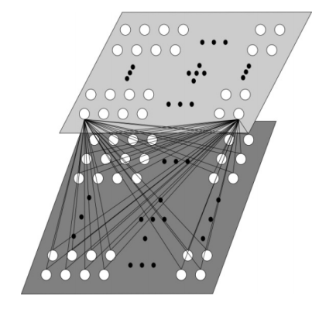
图1 受限玻尔兹曼机
如图1所示，RBM的可视单元层和隐藏单元层间有权值连接，但层内单元之间无连接。
统计力学中能量函数[8-9,11]可估算一个系统的能量，当系统按其内动力规则进行演变时，其能量函数总是朝减少的方向变化，或停留在某一固定值，最终趋于稳定。所以可以借由能量函数来对 RBM进行状态的估计。一个RBM中，在当给定模型的参数θ（即为权重w，可视层偏置b，隐藏层偏置c）的情况下，它关于可是单元v和隐藏单元h的联合分布p（v, h ; θ）可以由能量函数E(v, h ; θ)给出，即为
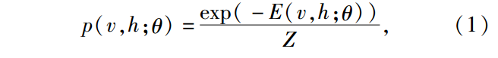
式中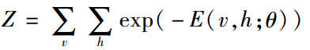为一个归一化的因子。这个模型的可视单元v边缘概率是 p（v; θ）= 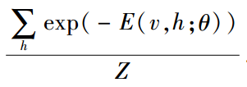。
对于一个伯努利 -伯努利 RBM模型来说，其能量函数为
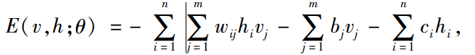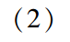
式中：i∈｛1,2,…,n｝；j∈{1,2,…,m}；wij为一个介于单元vj和单元hi之间的边的实数权重；bj和ci为第j个可视变量和第i个隐藏变量鸽子的实数偏置项。模型的条件概率为
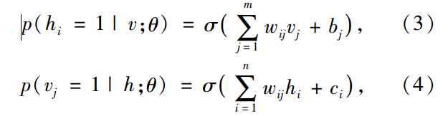
式中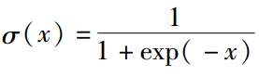，为sigmoid函数。
同样地，对于高斯 -伯努利RBM来说，其能量函数为
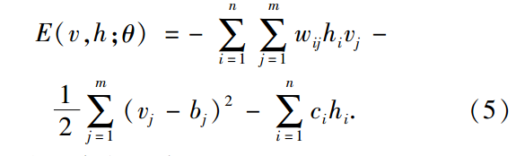
与它相对应的条件概率为
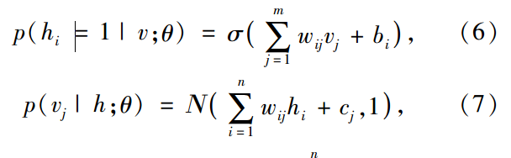
式中vj为连续值，是服从均值为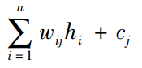，方差为 1 的高斯分布。高斯 - 伯努利 RBM能够将连续值的随机变量转换成二值的随机变量，然后能够通过伯努利 - 伯努利 RBM进行处理。在训练RBM时，采用 k步对比散度（Contrastive Divergence，CD）[18]算法。具体的 k-CD算法如下。
输入：RBM(v1,v2,…,vm,h1,h2,…,hn)的训练集S。
输出：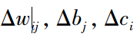的近似梯度结果，i = 1,2,…,n, j=1,2,…,m。
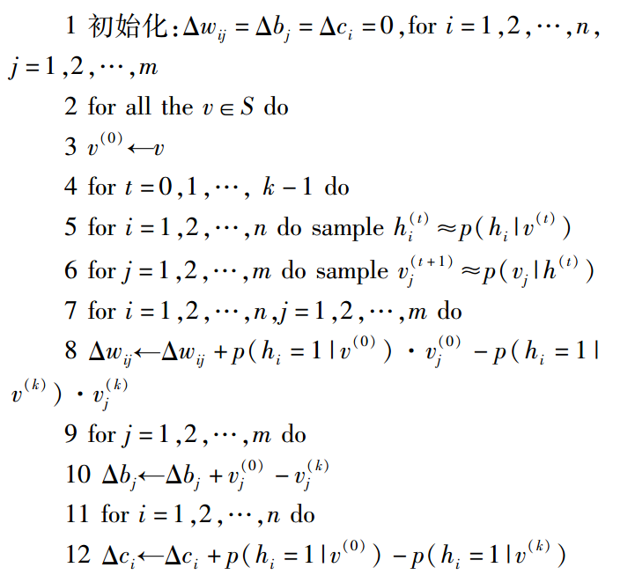

2.2.2基于受限玻尔兹曼机的深度结构
图 1为一个 RBM结构，其中下层为输入层，上层为输出层，当在上面再增加一个相同的 RBM结构时就形成了部分的 DBN结构，即在预训练阶段将一个 RBM的输出作为另一个 RBM的输入，然后采用BP微调来进行权值更好的训练。本节将基于 RBM介绍 DBN和 DBM，并简要的分析二者的不同。

2.2.3.1 深度置信网
深度置信网（Deep Belief Networks，DBN）即为若干个RBM模型的叠加，是有着多层隐藏解释因子的神经网络，由 G.E.Hinton 等[19]在 2006 年提出。
一个有着 l层的 DBN模型，可对介于可视变量vj和l层隐藏层 h(k)，k=1,2,…,l间的联合分布进行建模，其中每一层隐藏层由二值单元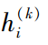构成,整个 DBN的联合概率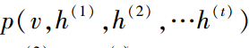为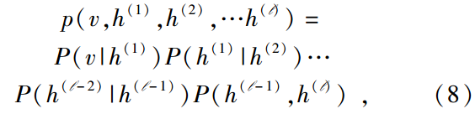
式中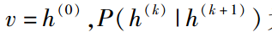为 k层与第 k+1 层间的阶乘条件分布：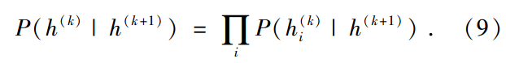
简要来说就是通过预训练和反向微调来训练整个DBN在预训练 的 时 候 是 先 单 独 训 练 每 一 个RBM，逐层叠加将下一层的RBM的输出作为上一层RBM的输入；在反向微调的时候可以通过BP训练根据误差函数进行反向调节。
评估一个模型优劣的标准是模型的性能瓶颈，例如在一个分类任务上的测试，DBN可以在预训练后使用标签数据并使用 BP算法去微调模型，提升预测性能。这里需要说的是BP算法在这里只用在DBN中与传统的前向神经网络相关的局部权重微调上，使之加快训练速度和缩短收敛所需时间。 当Hinton 在 MNIST手写特征识别任务上使用 DBN时,试验结果证实了 DBN优于传统的前向网络的提升效果。在文献[11]中 Bengio首先通过分析 Hinton提出的 DBN模型的成功之处，并针对原有的DBN的输入只能是二值数据，通过将第 1 层的伯努力分布的输入改成高斯分布的输入，从而扩展成可以输入任意值来进行学习和训练。自从深度置信网被提出后，研究者们针对DBN已经发展了很多的变种，比如卷积深度置信网（Convolutional Deep Belief Networks，CDBN），稀疏深度置信网 "（Sparse Deep Belief Networks，SDBN）[21]等等。

2.1.2.2 深度玻尔兹曼机
DBM是包含输入层为 D个可视单元的 v∈｛0,1｝D集，和 Fi 个隐藏单元组成的 hi∈｛0,1｝Fi集,hi ∈｛0,1｝Fi-集按序排列，如 h1∈｛0,1｝F1, h2∈｛0,1｝F2，…，hL∈｛0,1｝FL。在相邻层间只有隐藏单元之间才有连接，就像第 1 层中可视单元和与它相近的隐藏单元之间一样。 考虑到一个 3 层隐藏层的 DBM（图2b），这个状态｛v，h｝的能量被定义成：
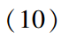
式中：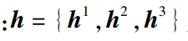为隐藏单元集；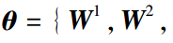 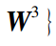为这个模型的相对应的权重参数[16]。
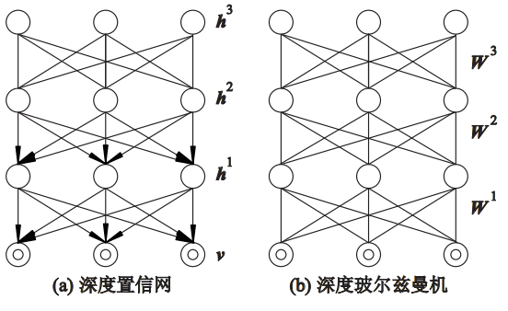
图 2 深度置信网与深度玻尔兹曼机结构图

对于单层 RBM来说，如果把 RBM隐藏层的层数增加#就可以得到图 2b 所示的 DBM结构；如果在靠近可视层的部分使用贝叶斯置信网络（即有向图模型），而在输出层的部分使用 RBM，可以得到图 2a所示的 DBN结构。DBM有潜力去学习那些越来越复杂的内在的表征#这被认为是在处理对象识别和语音识别问题上一个新的方法，有可能提升深度学
习领域在这方面的应用。此外，DBM能从大量无标签的自然信息数据（自然世界中存在的信息）中构建高等级表征，通过使用人为定义的有标签数据对模型进行微调，从而进一步达到期望的分类结果。再之，除了都是自下而上的生成结构且都能够进行自顶向下的反馈外，DBM允许更鲁棒性地处理模糊的输入数据且更好地进行传播#减少传播造成的误差[22]。

2.2 自动编码器
Y.Bengio等[11]在 2007 年通过理解 DBN的训练策略的成功之处，即通过无监督预训练来更好地初始化所有层的权值从而减缓深度网络的优化困难的问题，并通过将 DBN结构中的 RBM建筑块替换成 AE来验证这个想法。本节先介绍 AE的基本原理，然后再介绍基于 AE的堆叠自动编码器（Stacked Auto Encoders，SAE）[23]。

2.2.1 自动编码器的原理
BEA Weblogic 的RFID中间件解决方案将整个中间件分成了两个相对独立的服务：WebLogic RFID Edge Server 和 WebLogic RFID Enterprise Server。其中边缘服务器（Edge Server） 实现了底层读写器的驱动、数据的过滤和集成、工作流的支持、并兼容了ALE接口标准。企业服务器（Enterprise Server）则主要用于对远端服务器的管理、对来自远端服务器的数据进行存诸及再处理，管理数据的发布和订阅、实现了更高层的接口标准EPCIS^{[11-12]}。产品的整个构架如图 2.3 所示：

AE通过将可视层的输入变换到隐藏的输出层，然后通过隐藏层进行重构使得自动编码器的目标输出与原始输入自身几乎相等，如图 3a所示。AE的目标函数为
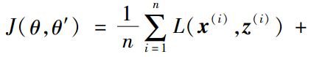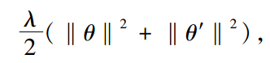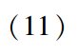
式中：第 1 项为最小化模型的重构误差；第 2 项为权
重衰减项。首先，假设一个自动编码器的输入为 d 维
的向量 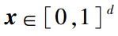，通过一个函数映射，映射到输出
层为 d’ 维的表征向量 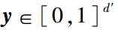，映射函数为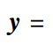 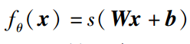，模型的构造参数为 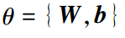，且 W是一个 d’*d 的权重矩阵，b是偏置向量，s是
逐 元 素 计 算 的 逻 辑 sigmoid 函数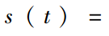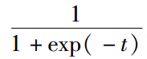，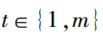,m为所需传播的后一层的单元个数。 得到的输出表征y随后映射到“重构”向量 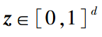, 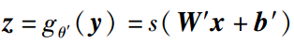，模型的重构参数 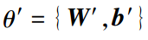 ，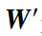是一个 d*d’ 的权重矩阵。 图3b 是一个自动编码过程的简略表示。
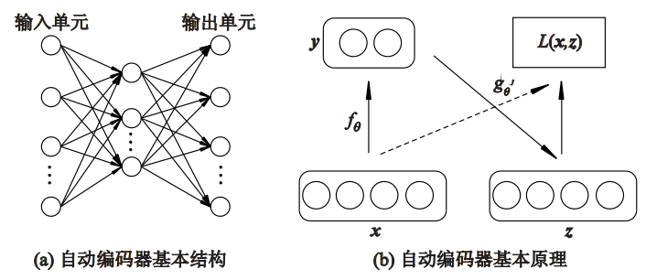
图3 自动编码器的基本结构及其基本原理

最优化这个模型的参数｛θ，θ’｝即为最小化模型
的平均重构误差：
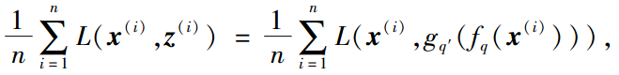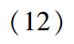
式中：n为样本数据的大小；x为原始输入向量；z为
重构向量。依据输入输出的不同，损失函数L可以是连续值的传统的方差损失函数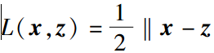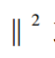或 者 是 二 值 的 交 叉 熵 损 失 函 数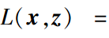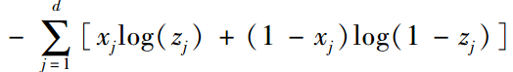[24]。
另外，为了防止过拟合，通过将权重衰减项作为正则化项加入到目标函数中，即为公式（11）的第 2项。 权重衰减参数 λ表明这个重构误差和权重衰减项的相关重要性。

2.2.2基于自动编码器的深度结构
AE结构简单，而且其数学表示通俗易懂，加之
能够很好地进行堆叠形成深层结构，本节将介绍基
于 AE形成的 SAE结构。
文献[4,11]中自动编码器的训练过程是和 RBM
一样使用贪心逐层预训练算法,但因为是通过重构误
差来进行训练，相比较而言比训练 RBM容易，所以常
常用来代替 RBM构建深度结构。通过将DBN中的
RBM替换成 AE，形成 SAE。SAE的特点就是它与
RBM一样也是一个生成模型，但是数据样本在作为
SAE的输入的同时还能够作为 SAE的输出目标，从
而检测 SAE中间层学到的特征是否符合要求，通过
逐个 AE的训练，最终完成对整个网络进行训练。
堆叠自动编码器（见图 4）是由多层自动编码器
构成的深层神经网络，它被广泛地用于深度学习方
法中的维数约简[25]和特征学习[26]。

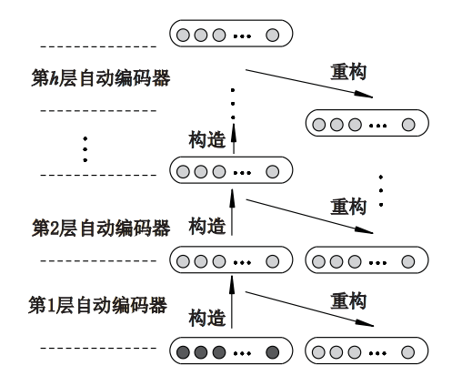
图 4 堆叠自动编码器
正如图 4 中展现的，假设有 h 个自动编码器，并
以从底向上的顺序逐层进行训练。 具体的训练过程
如下[4]：①⑥训练第 1 个AE，最小化其原始输入（图
4 中黑色部分）的重构误差；② 将上一个 AE的输出
用作下一个 AE的输入，按照步骤②中的方式进行
训练；③ 重复②步的过程，直到完成下面层的训练；
④ 将最后一层隐藏层的输出作为一个有监督层的
输入，初始化其参数（保持剩余层的参数固定，最顶
层的参数可以是随机或者有监督训练得到）；⑤ 按
照有监督的标准，可以对所有层进行微调，或者仅对
最高层进行微调O。
最顶层 AE的隐藏层就是这个 SAE的输出，这
个结果能够馈送到其他应用中去，例如在输出端使
用一个 SVM分类器。 这个无监督预训练能够自动地
利用大规模的无标签数据在神经网络中获得比传统
随机初始化更好的权重初始化。
若干个自动编码器的堆叠就成为了深层结构，
如果在每个自动编码器的损失函数上加上一个稀疏
惩罚 值， 那 么 就 成 为 了 稀 疏 堆 叠 自 动 编 码 器
（Stacked Sparse Auto Encoders，SSAE）[27]：
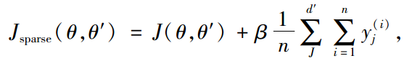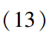
式中：β为稀疏正则化常量；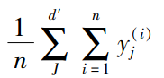为稀疏惩罚项。在堆叠自动编码器的基础上，输入的时候将原始数据加上噪声项，然后在输出层能够获得原始无噪声 的 输 出， 那 么 就 是 堆 叠 消 噪 自 动 编 码 器（Stacked Denoising Auto Encoders，SDAE）[28]；如果在
堆叠自动编码器的基础上加上卷积结构，那么就是堆叠卷积自动编码器（Stacked Convolutional Auto Encoders，SCAE）[29]。

2.3卷积神经网络
在 1989年 Yan Lecun等基于前人工作#提出了
一个可以将 BP成功用于训练深度网络的结构：
CNN，它组合局部感受野、权重共享、和空间或时间
上的子采样这 3 种结构去确保平移和变形上的不变
性，一个典型的 CNN网络如图 5 所示。
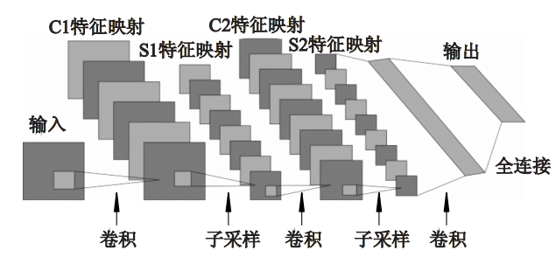
图 5 卷积神经网络基本结构

局部感受野：图 5 中第 1 个隐藏层有着 6 个特
征图，每个对应于输入层中的小方框就是一个局部
感受野，也可以称之为滑动窗口。
卷积：卷积层 l 中第 j 个特征映射的激活值 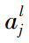
为
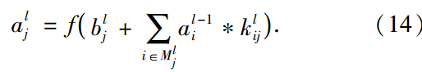
权值共享：这里 f 是一个非线性函数#通常是
tanh 函数或是 sigmoid 函数，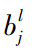是第 l 层的第 j 个单
元的偏置值，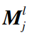是 l-1 层中特征映射 i 的索引向
量,而在第 l 层中特征映射 j 是需要累加的,*是一
个 2 维卷积操作且 是作用在第 l-1 层中的特征
映射 i 上的卷积核心，能够生成第 l 层中特征映射 j
的累加的输入部分。 一个卷积层通常由几个特征图
构成#而这里的 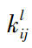即为权重，在同一个特征图中是
相同的，这样就减少了自由参数的数量。
子采样：如果平移这个卷积层的输入将会平移
其输出，但是却不会改变它，而且一旦一个特征被检
测到，其准确的位置就会不那么重要了，只要相对于
其他特征的近似位置被保存即可。 因此，每个卷积层
后面会有一个额外的层去执行局部的均值化，即子
采样[30-31]去减少输出时关于平移和变形的灵敏度。
对于一个子采样层 l 中的特征映射 j，有
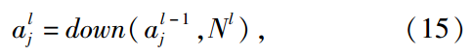
式中：down 为基于因子 Nl进行下采样的函数；Nl为
第 l 层子采样层所需要的窗口边界大小，然后对大
小为 Nl*Nl的窗口非重叠区域进行均值计算。 假设
神经元的输出层为 C维，那么就能对 C类进行的鉴
别，输出层是前层的连接特征映射的输出表征：
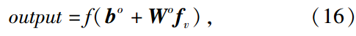
式中：bo为偏置向量；Wo为权重矩阵；fv为特征向
量，模型的参数是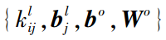。卷积层和子采样
层通常是逐层交替，而特征图的数量是随着空间解
析度的减少而增加。
在 CNN的应用上一个很成功的实例是 Y. LeCun等[32]于 1995 年提出的 LeNet-5 系统，在 MNIST上得到了 0.9% 的错误率，并在 20 世纪 90 年代就
已用于银行的手写支票识别。
近年来，关于 CNN的模型逐渐成为研究的热
点。2012年 A.Krizhevsky等[33]将 CNN构造成深度
卷积神经网络（Deep Convolutional Neural Network, DCNN），在 ILSVRC-2012 数据集上获得了 top-5 测试错误率为 15.3% 的好结果。2014 年 Zheng Yi 等提出的多通道深度卷积神经网络（Multi-Channels Deep Convolutional Neural Networks, MC-DCNN）[34] 在BIDMC数据集上获得最好的准确度（94.67%），优于之前这个数据集上的最好结果。

3 深度学习的应用

3.1 引言
RFID 中间件中需要进行设备管理的主要原因是设备的多样性。一个大型的 RFID应用系统中，往往会集成有众多的数据采集、打印设备。由于各种数据设备的生产厂家、型号、功能各不相同，因此没有一个统一的接口可以用于所有的设备。RFID 中间件的读写设备管理服务就是为了集成各种型号的读写设备，使上层软件可以独立于设备运行
深度学习从2006年开始在语音识别、计算机视觉、自然语言处理和信息检索上面都取得了较好效果，在不同的数据集以及工业应用上都表现出远超以往浅层学习所能达到的最好的效果。

3.2 语音识别

在过去几十年中，语音识别领域的研究者们都
把精力用在基于 HMM-GMM的系统[35]，而忽略了
原始语音数据内部原有的结构特征。 深度神经网络
DNN在 2010 年开始被引入处理语音识别问题#因
为 DNN对数据之间的相关性有较大的容忍度，使得
当 GMM被 DNN替换时#效果明显有了飞跃。
2012 年，微软公司一个基于深度学习的语音视
频检索系统（Microsoft Audio Video Indexing Service,MAVIS）成功问世，将单词错误率降低了 30%（从27.4%到 18.5%）[36] 。2014 年 IBM的沃森研究中心
的 T.N.Sainath[37]的工作结果显示 DNN比以往过
去的 GMM-HMM模型有 8% ~ 15% 的提升,而 CNN
相比于一般 DNN来说能对数据间强烈的相关性有
更强的适应力，同时足够深的网络还有对数据的平移不变性的特性。
3.2 计算机视觉
深度学习在计算机视觉上的成功应用，主要体现
在对象识别[38]和人脸识别领域[39]上。过去很长一段
时间，机器视觉中的对象识别一直依赖于人工设计的
特征，例如尺度不变特征转换（Scale Invariant Feature Transform SIFT）[40]和方向梯度直方图,（Histogram of Oriented Gradients，HOG）[41]，然而像 SIFT和 HOG这
样的特征只能抓取低等级的边界信息。
针对以往小规模样本所无法表现的真实环境中
更复杂的信息，2010年人们引入了更大的数据集，
例如 ImageNet 数据集中有着 15 百万的标记高分辨
率图像和超过 2 万 2 千个类别。A.Krizhevsky等[33]
在 2012 年通过训练一个大的深度神经网络来对
ImageNet LSVRC-2010中包含着, 1000个不同类别的
1.2百万个高分辨率图像进行分类。在测试数据中，
他们在 top-1 , 和 top-5 上的错误率是 37.5%和 17.5%，刷新了这个数据集的最好记录。
2014 年 Sun Yi 等[42]提出了深度隐藏身份特征（Deep Hidden Identity Feature， DeepID）的方法去学习高等级特征表征来进行人脸识别。通过将人脸部分区域作为每个卷积网络的输入，在底层中提取局部低等级特征，并在深度卷积网络的最后一层隐藏层的神经元激活值中形成 DeepID特征，试验结果显示 Yi 等在 LFW上获得了 97.45%的准确度。

3.3 自然语言处理
自然 语 言 处 理（Natural Language Processing，NLP）[43]意在将人类语言转换到能够容易地被计算机操作的表征的过程。大多数的研究者将这些问题分离式考虑，例如词性标注、分块、命名实体识别、语义角色标注、语言模型和语义相关词等，而没有注重到整体性，使得自然语言处理领域中的进展不是很乐观。具体来说现有的系统有 3 个缺陷[44]：①它们都是浅层结构，而且分类器通常是线性的；② 对于一个效果好的线性分类器来说，它们必须事先用许多人工特征来预处理；③ 从几个分离的任务中进行串联特征以至于误差会在传播过程中增大。
2008 年 R.Collobert 等[44]通过将一个普通的深度神经网络结构用于NLP，在“学习一个语言模式”和“对语义角色标签”任务上通过将重点关注到语义角色标签的问题上进行了没有人工设计特征参与的训练，其错误率为14.3%的结果刷新了最好记录。

3.3 信息检索
信息检索（Information Retrieval，IR）就是用户输入一个查询到一个包含着许多文档的计算机系统，并从中取得与用户要求所需最接近的文档[2]。深度学习在 IR上的应用主要是通过提取有用的语义特征来进行子序列文档排序，由 R.Salakhutdinov等[25]
在 2009 年提出，他们针对当时最广泛被使用在文档
检索上的系统 TF-IDF[25]上的分析，认为 TF-IDF
系统有着以下的缺陷：在词计数空间中直接计算文
档的相似性，这使得在大词汇量下会很慢；没有使用
词汇间的语义相似性。因为在DNN模型的最后一层
中的隐藏变量不但在使用基于前向传播的训练后容
易推导，而且在基于词计数特征上给出了对每个文
档更好的表征，他们使用从深度自动编码器得到的
紧凑的编码，使得文档能够映射到一个内存地址中，
在这个内存地址中语义上相似的文档能够被归类到
相近的地址方便快速的文档检索。从词计数向量到
紧凑编码的映射使得检索变得高效，只需要更便捷
的计算，更少的时间。
2014年 Shen Yelong等[45]提出了卷积版的深度
结构语义模型（Convolutinal Deep-Structured Semantic Modeling，C-DSSM），C-DSSM能将上下文中语义相似的单词通过一个卷积结构投影到上下文特征空间
向量上，从之前 43.1% 的准确率提高到了44.7%。
不同于以往浅层结构只能解决许多简单的或者
许多约束条件下的问题#深度结构能够处理许多复
杂的真实世界中的问题，例如人类语音、自然声音和
语言、自然图像、可视场景等问题，它们可以直接从
数据中提取数据所包含的特征而不受具体模型的约
束#从而更具有泛化能力。
4 深度学习的研究展望
随着研究的深入，深度学习已经成为机器学习
中一个不可或缺的领域，然而#关于深度学习的研究
现在仍然才处于萌芽状态，很多问题仍然没有找到
满意的答案[46]。如对在线学习的能力的提升，以及
在大数据方面的适应能力以及在深度层次结构上的
改进。
在线学习方面：当前几乎所有的深度学习所应
用到的深度结构训练的算法都是先在搭建好的结构
上进行逐层训练，并在逐层训练之后加上一个全局
微调得到更好的拟合数据的参数集。这种训练算法
在纯粹的在线环境下不是很适用，因为在线数据的
数据集是在不断扩充的，一旦在在线环境下引入全
局微调的方法，那么结果极有可能陷入局部最小。如
何将深度学习用于在线环境是值得思考的一个问
题。
在对大数据的适应能力上：大数据中包含着很
多有价值的信息，但是如何从大数据中找到能够表
达这个数据的表征是研究者关心的问题。2012 年的
Google大脑团队在一个超大多节点的计算机网络上
并行地训练深度网络结构#结果显示数据仍然呈现
欠拟合的状态[47]。对此，如何衡量训练复杂度与任
务复杂度的关系，使得深度学习可以充分地用在大
数据上，还有待于研究和实践。
在深度结构的改进上：深度结构的层次模型虽
然比浅层模型在结构上具有突破，模拟了生物的视
觉系统分层结构，但是未能完全匹配皮层的信息处
理结构。比如研究者们发现现有的主流的深度结构
并未考虑到时间序列对学习的影响，而作为真正的
生物皮层在处理信息上来说，对信息数据的学习不
是独立静态的，而是随着时间有着上下文的联系的。
人类的信息处理机制表明深度结构可以从丰富
的感知信息中提取复杂的结构和建立数据中内在的表征。因为深度学习尚在初步阶段，很多问题还没有解决，所以还无法真正达到人工智能的标准，但是深
度学习现有的成功和发展表明，深度学习是向人工
智能迈进的一大步。

4 总 结
RFID中间件对于RFID技术的推广、应用具有重要的意义。目前国外对于RFID中间件技术的研究己经取得了较大的进展，形成了以EPC global构架为标准的体系，在众多的企业支持下，己经成为目前国际上RFID中间件的主流技术。本文以EPC global构架为基础对RFID中间件相关的以下关键技术进行了研究:
对于 RFID 中间件的设备管理问题。由于读写设备的多样性，各厂商都有各自的通信协议及标准，因此 RFID 中间件具有将多种读写设备集成在一起的能力是非常重要的。
本文的创新点：在研究了主流的几种 RFID 中间件设备管理方案后，分析了几种方案各自存在的问题，提出了一种独立设备管理服务器的设备管理机制。首先在 LLRP 基础上建立了一种虚拟的底层设备接口（LLVDI）用与和数据处理层通信。在边缘服务器中使用一种读写设备通信转换语言（RCPTL）编写的脚本将 LLVDI 协议转换成具体某种设备的通信协议。针对每一种设备生成一个这样的脚本并放在独立设备管理服务器上进行集中管理，当边缘服务器发现一个新的设备时，通过协议向独立设备管理服务器请求相应的协议转换脚本。当需要新增读写设备时，只需针对该设备生成协议转换脚本，然后配置在设备管理服务器上，就可以实现在 RFID 网络任意一个节点即插即用该设备。
- 文中首先通过对现有的深度学习所使用的
深度结构的分类，介绍了RBM、AE、CNN等深度学
习所使用的几大基础模型具有的原理及特点，并相
对应地分析了如何在这几个模型的基础上来得到
DBN、DBM以及SAE等真正的深度层次结构模型。
2） 通过在语音识别、计算机视觉、自然语言处
理和信息检索几大领域上深度学习应用的介绍，说
明了深度学习在机器学习领域有相比较于其他浅层
结构学习具有更好的优越性和更少的错误率。
3） 通过对深度学习在在线学习方面和大数据
上的适应能力以及对深度结构的改进等方面对当前
深度学习所面临的问题作了总结和思考。 当前深度
学习还尚未成熟，仍有大量的工作需要研究，但是其
展现的强大的学习能力和泛化能力表明，今后它将是机器学习领域中研究的重点和热点。
参 考 文 献
[1] E. Fleisch and M. Dierkes. Ubiquitous computing: Why auto-id is the logical next step in enterprise automation. Technical Report STG-AUTOIDWH-004, Auto-ID Center, 2003.
[2] 中华人民共和国科学技术部等十五部委. 中国射频识别（RFID）技术政策白皮书. 6. 2006.
[3] http://www.rfidworld.com.cn/jswk/news/20058823503.htm.
[4] Jae Geol Park, Heung Seok Chae and Eul Seok So. A Dynamic Load Balancing Approach Based on the Standard RFID Middleware Architecture. IEEE International Conference on e-Business Engineering. Hong Kong, China. October 24-October 26.
[5] 丁振华，李锦涛，冯波，郭俊波 RFID 中间件研究进展.[J]计算机工程 Vol.32. No.21. 2006.pp.9-11.
[6] EPC global. The EPC global Architecture Framework EPC global Final Version1.3. March
[7] http://www.EPC globalinc.org/standards.
[8] Auto-ID Center. Auto-ID Savant Specification 1.0. 1 September 2003.
[9] http://www.uidcenter.org/index-en.html
[10] Ken Sakamura. Ubiquitous ID Technologies 2009.UID Center. http://www.
uidcenter.Org/english/ documents.html
[11] Oracle. BEA Weblogic RFID Enterprise Server Product Overview Version2.0. October 2006.
[12] Oracle. BEA Weblogic RFID Edge Server Product Overview Version2.1. June 29, 2006.
[13] IBM WebSphere Premises Server. IBM. http://ibm.com/solutions/sensors.
[14] Thomas Erl 著. 王满红, 陈荣华译. Service-Oriented Architecture Concepts, Technology, and Design. 机械工业出版社. 2006.
[15] Len Bass, Paul Clements, Rick Kazman 著. 车立红 译. Software Architecture in Practice (Second Edition). 清华大学出版社. 2004.
[16] Aldo Eisma. Building RFID solutions with the IBM WebSphere RFID Device Infrastructure. http://netlab.uvic.ca/system/files/Eisma.pdf.
[17] Art Baker. Windows NT 设备驱动程序设计指南. 北京：机械工业出版社
[18] Microsoft. Microsoft Windows 2000 Driver Development kit Document. Microsoft, December 24, 2002.
[19] 孙守阁，徐勇. Windows 设备驱动程序技术内幕. 北京:清华大学出版社, 2000.
[20] 吴君钦 . Windows2000 非 PnP 设备驱动程序硬件资源配置管理策略[J]. 现代计算机
2004.1
[21] Cabri. Giacomo1, De Mola. Francesco1. Leonardi. Letizia1. Agent-based plug-and-play integration of role-enabled medical devices. Proceedings - 2007 Joint Workshop on High Confidence Medical Devices, Software, and Systems and Medical Device Plug-and-Play Interoperability, HCMDSS/MDPnP 2007, p 111-121, 2007.
[22] N.R. Jennings. An Agent-based approach for building complex software systems. Comm. ACM, Vol.44, No.4, pp:35-41, 2001.
[23] Bolton, R. W. Requirements for "plug and play" information infrastructure frameworks and architectures to enable virtual enterprises. Proceedings of SPIE - The International
Society for Optical Engineering. Vol.2913. 1997. PP:2-19.
[24] Mendham,P. Plug and play technology for spacewire: Drivers and alternatives. International Astronautical Federation - 58th International Astronautical Congress 2007. Vol.6. 2007. pp:4004-4013.
[25] A.Juels, R.Pappu. Squealing Euros: Privacy protection in RFID-enabled banknotes. In: Wright R.N.ed. Proceedings of the 7th International Conference on Fonancial Cryptography. Lectures Notes in Computer Science 2742. Berlin: Springer-Verlag, 2003, 103-121.
[26] Taimur Hassan, Samir Chatterjee. A Taxonomy for RFID [C]. Proceedings of the 39th Hawaii International Conference on System Sciences. 2006:1-10.
[27] Christian Floerkemeier, Matthisa Lampe, RFID middleware design-addressing application requirements and RFID constraints, Proceedings of the 2005 joint conference on Smart objects and ambient intelligence: innovative context-aware services: usages and technologies Grenoble, France, pp219-224, 2005.
[28] Joseph E.Hoag, Craig W.Thompson, Architecting RFID middleware, IEEE internet computing, September-OctoBer, 2006, pp78-82.
[29] Young-Il Kim, Joo-Sang Park, Tae-Su Cheong. Study of RFID middleware framework for ubiquitous computing environment. Advanced Communication Technology on the 7th International Conference. Korea, 2005. IEEE Computer Science, 2005.pp:825-830.

